เครื่องราชอิสริยาภรณ์
- เมื่อเข้าสู่ระบบทรัพยากรบุคคล ปรากฏหน้าจอหน้าแรกของระบบทรัพยากรบุคคล ให้คลิกเลือกแถบเมนู “เครื่องราชฯ” โดยระบบเครื่องราชอิสริยาภรณ์จะทำการแยกเมนูคือเมนู รอบการเสนอขอ, จัดการคำขอ, บันทึกผลการเสนอขอ, จัดสรรเครื่องราช, ยืม-คืนเครื่องราชฯ และเมนูรายงาน ดังรูปภาพ
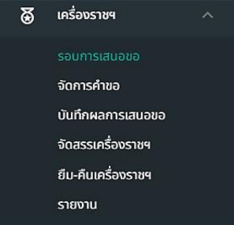
รูปภาพที่ 12 – 1 เมนูเครื่องราชอิสริยาภรณ์

รอบการเสนอขอ
- หากต้องการเพิ่มรอบการเสนอขอพระราชทานเครื่องราชอิสริยาภรณ์ให้ทำการคลิกเมนู “รอบการเสนอขอ” ระบบแสดงหน้า“รายการรอบการเสนอขอพระราชทานเครื่องราชอิสริยาภรณ์” ให้ทำการใช้เมาส์คลิก จากนั้นทำการกรอกข้อมูลให้ครบตามที่ระบบแนะนำ หากทำการกรอกข้อมูลเสร็จเรียบร้อย ให้ทำการคลิกปุ่ม และยืนยันการบันทึกข้อมูล หรือหากต้องการยกเลิกการกรอกข้อมูลเพิ่มรอบการเสนอขอพระราชทานเครื่องราชอิสริยาภรณ์ให้ทำการคลิก ระบบจะทำการย้อนกลับไปยังหน้า “รายการรอบการเสนอขอพระราชทานเครื่องราชอิสริยาภรณ์”
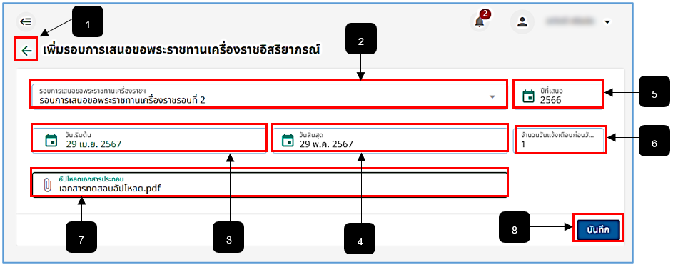
รูปภาพที่ 12 – 2 การเพิ่มรอบการเสนอขอพระราชทานเครื่องราชฯ
หมายเลข 1 ปุ่มสำหรับคลิกย้อนกลับหรือยกเลิกการกรอกข้อมูลเพิ่มรอบการเสนอขอ
หมายเลข 2 ช่องสำหรับคลิกเลือกรอบการเสนอขอพระราชทานเครื่องราชฯ
หมายเลข 3 ช่องสำหรับคลิกวันที่เริ่มต้นการเสนอขอ
หมายเลข 4 ช่องสำหรับคลิกเลือกวันที่สิ้นสุดการเสนอขอ
หมายเลข 5 ช่องสำหรับคลิกเลือกปีการเสนอขอพระราชทานเครื่องราชฯ
หมายเลข 6 ช่องสำหรับกรอกจำนวนวันแจ้งเตือนก่อนวันสิ้นสุดการเสนอขอเครื่องราชฯ
หมายเลข 7 ช่องสำหรับคลิกเลือกไฟล์เอกสารเพื่ออัปโหลดเอกสารประกอบการเสนอขอ
หมายเลข 8 ปุ่มสำหรับคลิกเพื่อยืนยันการบันทึกข้อมูลการเสนอขอเครื่องราชฯ
- หากทำการบันทึกข้อมูลการสร้างรอบการเสนอขอเสร็จเรียบร้อยแล้ว ข้อมูลที่ถูกสร้าง ขึ้น จะปรากฏในหน้า “รายการรอบการเสนอขอพระราชทานเครื่องราชอิสริยาภรณ์” สถานะจะปรากฏ “สร้างรอบ” จากนั้นเมื่อถึงวันที่เริ่มต้นที่กำหนด ระบบจะทำการคำนวณรายชื่อผู้เสนอขอพระราชทานเครื่องราช ฯ อัตโนมัติ แล้วสถานะจะปรากฏว่า “กำลังดำเนินการ” หากรายการไหนที่ทำการบันทึกผลการเสนอขอเสร็จสิ้นแล้ว สถานะจะปรากฏ “เสร็จสิ้น” หรือหากต้องการดาวน์โหลดไฟล์เอกสารประกอบการเสนอให้ทำการคลิก ระบบจะทำการดาวน์โหลดไฟล์เอกสารให้อัตโนมัติ การแก้ไขรอบการเสนอขอ ให้ทำการคลิก และหากต้องการลบรายการรอบการเสนอขอให้ทำการคลิก และยืนยันการลบข้อมูล โดยการแก้ไขข้อมูลและการลบรายการรอบการเสนอขอสามารถทำได้ต่อเมื่อ สถานะรอบการเสนอเป็น “สร้างรอบ” เท่านั้น นอกเหนือจากสถานะที่กล่าว จะไม่สามารถทำการแก้ไขหรือลบได้
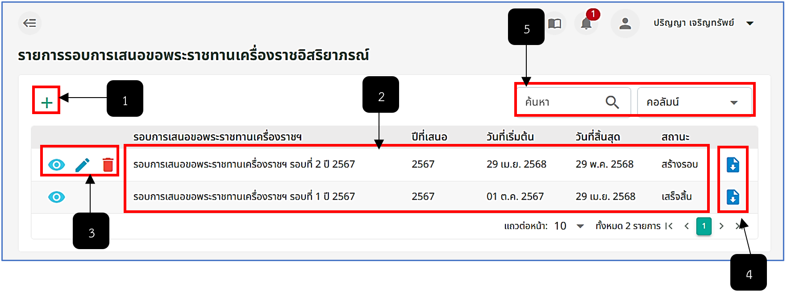
รูปภาพที่ 12 – 3 รายการการเพิ่มรอบการเสนอขอพระราชทานเครื่องราชฯ
หมายเลข 1 ไอคอนสำหรับคลิกเพิ่มรอบการเสนอขอพระราชทานเครื่องราชอิสริยาภรณ์
หมายเลข 2 ช่องสำหรับแสดงรายการรอบการเสนอขอเครื่องราชอิสริยาภรณ์ที่ทำการบันทึก
หมายเลข 3 ไอคอนสำหรับคลิกเพื่อแสดงรายละเอียด, ไอคอนสำหรับคลิกเพื่อแก้ไขรอบการเสนอขอเครื่องราช ฯ และไอคอนสำหรบคลิกเพื่อลบรายการรอบการเสนอขอเครื่องราช ฯ
หมายเลข 4 ไอคอนสำหรับคลิกเพื่อดาวน์โหลดไฟล์เอกสารประกอบการเสนอขอเครื่องราช ฯ
หมายเลข 5 ช่องสำหรับคลิกเพื่อกรอกข้อมูลค้นหารายการรอบการเสนอขอเครื่องราช ฯ

